**ИНСТРУКЦИЯ К ПРОГРАММЕ**

**УПРАВЛЕНИЯ МИШЕНЯМИ ЛАЗЕРНОГО ИСТОЧНИКА ИОНОВ**

Составил инженер НЭОИиКН Понкин Дмитрий, тел. 8 (926) 661 35 01 [ponkin@jinr.ru](mailto:ponkin@jinr.ru)

Ярлык программы с именем «Управл. мишенями 2.0» находится на рабочем столе. При отсутствии ярлыка на рабочем столе открыть: ______________________________________________________________________

Программа позволяет настраивать и управлять движением мишени лазерного источника в пределах поля размером 100 x 60 мм как в ручном, так и в автоматическом режимах.

Каждые 10 сек. происходит резервное сохранение конфигурации с текущим положением лазера на мишени. Файл с резервными настройками расположен в корневом каталоге программы (указан выше).

При корректном подключении программы к блоку управления, будет выведена надпись «Связь установлена» (**0**), при возникновении ошибки появится сообщение «Ошибка соединения с блоком» (0). При возникновении ошибки следует перезапустить программу и загрузить файл резервных настроек (см. выше).

Если после этого связь не восстановилась, необходимо перезапустить блок с электроникой.

Настройки программы могут быть сохранены (**2**) и загружены (**1**). При загрузке файла настроек, в поле «Текущая конфигурация» будет показан путь загруженного файла.

При нажатии кнопки (**3**) появляется новая мишень. Пример редактирование мишени показан на стр. 3.

Кнопка (**4**) позволяет сбросить конфигурацию (очищает поле от мишеней).

Кнопка (**5**) – доп. настройка, сдвигает мишень на один шаг вперед. Размер шага равен установленному шагу для выбранной мишени.

*, Статус соединения с блоком*

0

*Статус передвижения мишени*

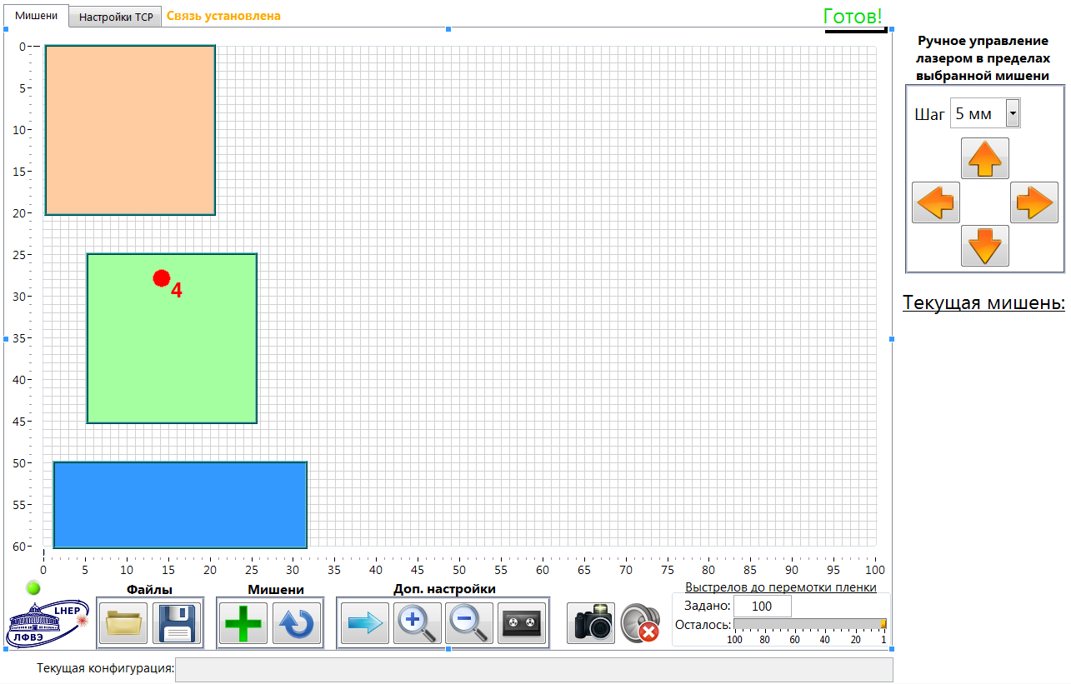

*Количество* выстрелов до перехода в новую точку

*Текущее положение лазера*

5

4

3

2

1

1

Также предусмотрены возможности:

* управления фокусом (**6** – увелич. фокус, **7** – уменьш. фокус);
* перемотка пленки (**8**);
* снять скриншот (**9**);
* вкл./выкл. звука выстрела лазера по мишени (**10**);

Для выбора мишени необходимо щелкнуть Правой кнопкой мыши (ПКМ) на мишени, в появившемся меню «Выбрать» эту мишень.

Ручное управление в пределах одной мишени осуществляется с помощью кнопок (**11**). Направление движения указано стрелкой, шаг передвижения может быть: 1, 5, 10 мм. Программа игнорирует команды перехода если шаг больше чем расстояние до края мишени.

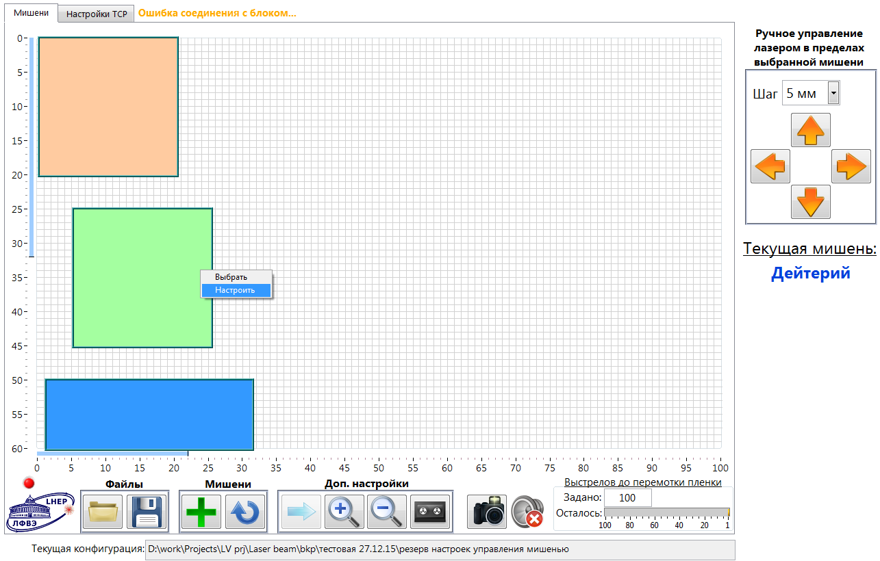

11

10

9

8

7

6

2

2

Для редактирования мишени надо нажать Правую кнопку мыши (ПКМ) на мишени, в появившемся меню выбрать пункт «Настроить». Откроется окно редактора мишени показанное ниже.

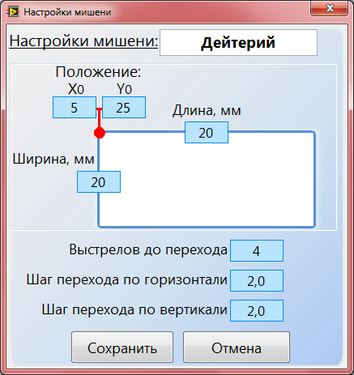

Пункт «Положение» - координаты левого верхнего угла мишени на заготовке. Это координаты курсора мыши на линейке по осям.



3

3